第6课 国际联盟

【学习目标】

1.了解凡尔赛会议构建帝国主义和平体系的史实，剖析该体系的实质和不稳定性。

2.简述国际联盟的成立。

【重难点】对国际联盟盟约中主要内容的理解与认识。

一、背景

（1）工业革命条件下，各国交往紧密，行业性的国际组织（万国邮政联盟、国际电信联盟）的建立，为国联的建立奠定了基础；

（2）一战后，反战和平思潮兴起，需要一个国际组织来规划战后的秩序；

（3）美国总统威尔逊提出“十四点和平纲领”；

（4）各国联系加强，交往日益紧密，世界连为一个整体。

二、概况

1.时间：1919年4月，国联盟约在和会全体大会上通过；1920年1月20日，国际联盟在日内瓦正式成立，

2.国联的宗旨：增进国际间合作并保持和平与安全；各会员国应承担不从事战争之义务。

3.内容：

（1）“维护和平”的原则

手段：裁减军备、和平解决国际争端和制裁。

评价：没有界定侵略的概念，没有制止侵略的具体措施和方法，不具有操作性。

1. 集体安全

目的：防止德国东山再起。

评价：所有成员国采取全体一致原则，不能维护和平和制止侵略。

1. 委任统治制度

实质：大国瓜分殖民地的虚假外衣。

原因：亚非拉民族解放运动的发展。（是斗争的结果）

评价：

积极：用国际化的形式解决殖民问题（在一定程度通过国际化的管理方式），有利于殖民地的发展。

消极：体现帝国主义国家分赃。

1. 国联的组织机构：国联大会、行政院、常设秘书处。
2. 成员国：
3. 国联成立时时44个会员国，后增至63个。
4. 美国没加入国联的原因：孤立主义政策；移民国家的特点；美国争夺世界霸权的计划难以实现。

反映的问题：英美矛盾成为当时世界主要矛盾；美国综合国力还不足以获得世界领导权；国际关系中心仍在欧洲。

1. 苏俄被排斥在外的原因：苏俄是社会主义国家。
2. 实质：被英法操纵维护凡尔赛体系的工具。
3. 1946年国联解散。
4. 对国际联盟的评价：
5. 积极作用：
6. 国联初期，在制止侵略、维护世界和平方面、处理世界范围内的卫生、经济、社会方面的问题发挥了一定的作用。如1925年国联在制止希腊和保加利亚冲突升级，平息冲突方面，起了一定作用。
7. 开创了国际合作的新形式，顺应了世界整体发展趋势。
8. 为联合国等建立与发展提供了经验教训。
9. 消极作用：
10. 基础---建立在凡尔赛体系的基础上，不稳定、脆弱。
11. 成员----  排斥美苏 等大国，不具有真正的普遍性和权威性。
12. 操作性——纲领含糊不清，自相矛盾，可操作性差 。
13. 实质—— 英法操纵，霸权主义和强权政治充斥其中。

（5）国联自身也有很多缺陷，威信不足，面对30年代的战争危机和侵略战争，英法等纵容列强侵略，国联毫无作为，放任二战爆发。

1. 不光彩的历史记录：1931年九一八事变；1935年意大利入侵埃塞俄比亚；1937年日本全面侵华战争；

1938年德国吞并奥地利；1939年德国吞并捷克斯洛伐克。

四、国际联盟的经验教训

（1）国际联盟在组织机构和运作方式方面为后来的联合国提供了一定的经验。

（2）国联的历史也让我们认识到：必须坚决维护世界和平与发展，有效制止战争和侵略；

（3）坚持各成员国平等的原则，防止大国操纵。

  【巩固练习】

1.国际联盟是第一个世界性的国际政治组织，下列有关国际联盟的表述，不正确的是(　　)

A．总部设于日内瓦万国宫B．正式成立于巴黎和会召开期间

C．“促进国际合作”是其宗旨D．对战败国殖民地实行“委任统治”

2.凡尔赛体系的建立，在一定程度上体现了国际关系格局进一步民主化。这一民主化表现在(　　)

A．用集体缔约的方式来解决国际之间的争端B．用集体提供安全保障的办法维护世界和平

C．用召开国际会议的办法解决国际间的矛盾D．用集体威胁的办法遏制企图发动侵略的国家

3.(2016·衡水高二检测)从发展的眼光看，促成凡尔赛体系不够稳定的最尖锐的矛盾是(　　)

A．资本主义国家和社会主义苏俄之间的矛盾B．战胜国与战败国之间的矛盾

C．战胜国之间的矛盾D．资本主义国家与被压迫国家被压迫民族之间的矛盾

4.一战后不久，殖民地半殖民地民族解放运动再次出现高潮，其原因不包括(　　)

A．美日以外的帝国主义势力的削弱

B．俄国十月革命的影响

C．帝国主义的“委任统治”并没有改变殖民统治的实质

D．殖民地、半殖民地国家均出现了新的阶级力量

5.右图是关于国际联盟的一幅讽刺漫画，该漫画所反映的国联的实质问题是(　　)

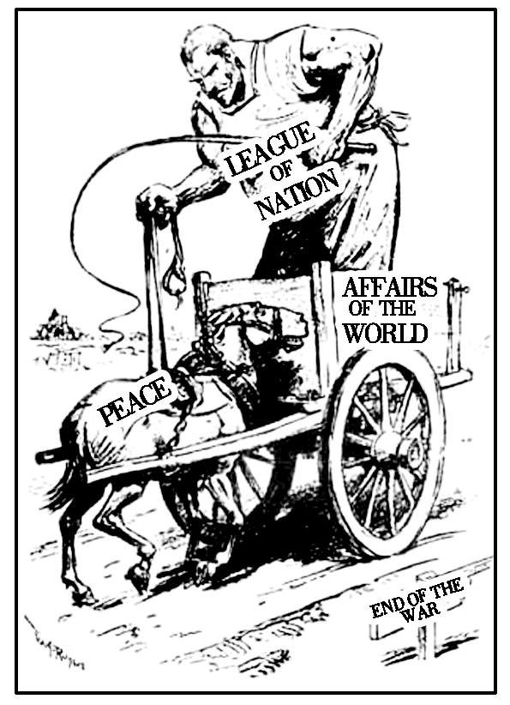

A．不具有真正的普遍性和权威性B．纲领含糊不清，自相矛盾

C．建立在重重矛盾之上D．大国操纵，无法为和平作出真正的贡献

6.1920年1月10日，美国总统威尔逊主持了国联的成立大会，但具有讽刺意味的是美国并没有加入国联。美国没有加入国联的原因不包括(　　)

A．凡尔赛体系没有在最大限度上符合美国利益B．美国国内存在着强大的孤立主义势力

C．美国参议院拒不批准《凡尔赛和约》D．国际联盟在当时未能发挥任何作用

7.阅读下列材料，回答问题。

材料一　列宁称《凡尔赛和约》是强盗、掠夺者、高利贷者、刽子手和屠夫的和约。他还指出，“靠凡尔赛和约来维系的整个国际体系、国际秩序是建立在火山口上的。”

材料二　绝大多数德国人都是修正主义者，只是表现形式不同而已。……对于武装部队的限制以及把讲德语的地区从祖国划分出去等做法，是不会被永远忍受下去的。

——保罗·肯尼迪《大国的兴衰》

1. 根据材料一回答，为什么列宁说凡尔赛体系是建立在“火山口上的”？
2. 有人说，“德国是导致战后国际关系不稳定的关键”。根据史料二，谈谈你对这句话的理解。

8.(2016·潍坊三模)阅读下列材料，回答问题。

材料一　1918年，当威尔逊踏上欧洲血染的土地时，欧洲民众以发狂的热情把他当作“人类的国王”“救世主”“和平王子”来欢迎，他们贪婪地聆听着他有关和平与安全的远景规划。

——斯塔夫里阿诺斯《全球通史》

材料二　在凡尔赛达成的和平曾被威尔逊梦想为是整体的和平与持久的和平，其实不然，它是不完全的和平，是一种非常不完美的产物，因为这种和平并不着眼于未来，而且不是出于人道精神而是出于对纯粹物质利益的理性考虑而产生。

——茨威格《威尔逊的梦想与失败》

1. 根据材料一并结合所学知识，指出欧洲民众对威尔逊如此狂热的原因。
2. 根据材料二并结合所学知识，分析威尔逊的“和平”是“不完全的和平”的原因。

9.(2016·青岛二模)阅读下列材料，回答问题。

材料一　一位参加和会的代表说：“我们初来巴黎时，对即将建立新秩序满怀信心。离开时，则已觉悟，新秩序不过是比旧秩序更加纠缠不清。”

——《世界年代史》

材料二　顾维钧作为中国全权代表之一出席了巴黎和会。会上，针对日本代表对山东的无理要求，他据理力争，从历史、地理、文化等各方面驳斥了日本代表的种种狡辩。但最后，美、英、法三国首脑不顾中国代表强烈抗议，仍然宣布让日本继承德国在山东的一切权益。

——《顾维钧：雄辩于巴黎和会上》

1. 根据材料一，指出何为“新秩序”。结合所学知识，说明“新秩序不过是比旧秩序更加纠缠不清”。
2. 根据材料二并结合所学知识，说明顾维钧据理力争而最终未能挽救山东的原因。

10.阅读下面材料，回答问题。

材料　漫画家把国际联盟比喻为一架大桥，大桥最关键的一块砖头——美国却空缺了。大桥的左边树立着一块牌子，上面写着：“国际联盟大桥由美国总统威尔逊设计。”大桥的右边，山姆大叔正跷着二郎腿悠闲地抽烟，头枕着的正是那块最关键的砖头。

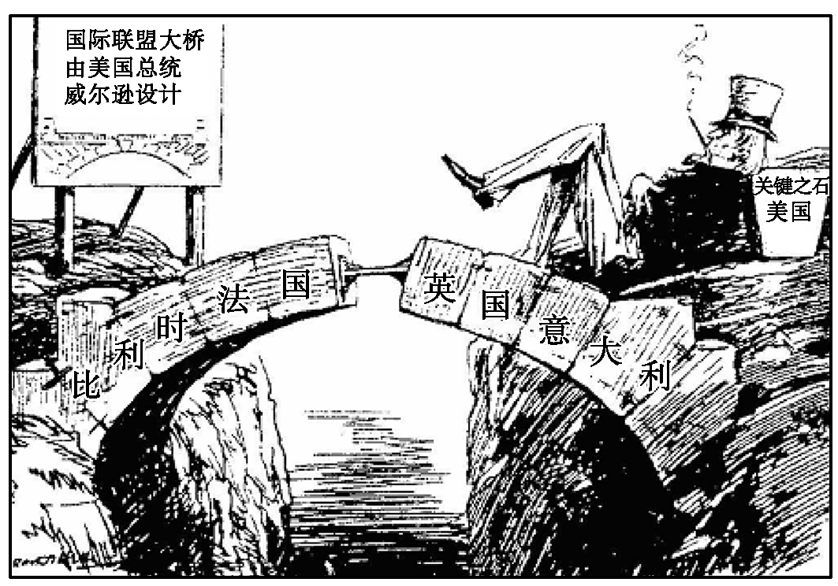

政治漫画：大桥的缺口

1. 漫画的主要观点是什么？“美国总统”为什么“负责设计”了“国际联盟大桥”？
2. 为什么美国参加了第一次世界大战？美国没有加入国联的原因是什么？

11.阅读下列材料，回答问题。

材料一　在巴黎和会上，美国主张吸纳世界各国包括战败的德国加入国际联盟；联盟各会员国应保证“领土完整和政治独立”；如果发生领土争端，国联有权干预，国联应负责处理战败国的殖民地。

材料二　《国际联盟盟约》规定，国联的主要机构是全体代表大会和行政院，每个会员国，包括自治领都拥有一票。

材料三　美国总统威尔逊签署了合约后，带病在美国作了1万千米的旅游，到处兜售他的国联方案，直到1919年10月中风瘫痪。但是，参议院就是不买账，参议院共和党领袖洛奇说：“美国不能为了世界和平而削弱自己，不能使我们的主权从属于别的国家。我们必须首先考虑到美国。”1920年3月，最后表决时，参议院以53∶38的多数否决了参加国联的决议。

——以上材料均摘自王绳祖《国际关系史》

1. 根据材料一，分析美国建立国际联盟的目的。
2. 根据材料二分析，如此规定对哪国有利？其主要意图是什么？
3. 根据材料三，分析美国总统威尔逊与参议院之间的主要分歧。
4. 上述材料反映了什么国际矛盾？指出其实质。

12.阅读下列材料：

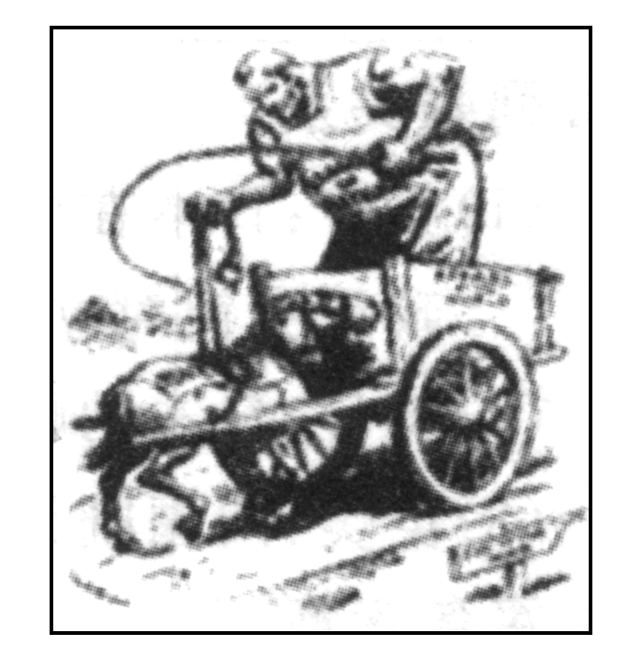

材料一　如图漫画源于美国《纽约预言者报》，其中高大车夫代表国联，马代表和平，车身写着国际事务，路边竖着结束战争的标牌。

材料二　必须建立某种形式的国际机构，一旦需要，它就可以使用武力来维护未来国家间的和平……民族主义的政策——政治、经济、社会和道德——到了极端的地步，如到了排斥和阻碍必要的国际合作政策的地步，那它们就会变得十分危险和极端僵死。上次大战和这次大战之间，民族主义嚣张一时，无法无天。它挫败了一切要执行国际合作和政治行动必不可少的措施的努力，它怂恿和助长独裁者的崛起，并把世界一直推到了目前进行的这场战争。

——美国国务卿赫尔(1941年7月23日)

请回答：

1. 材料一反映了什么问题？请结合所学知识加以说明。
2. 综合上述材料，简析美国国务卿赫尔主张建立新的国际机构的原因。

13.伍德罗·威尔逊是美国第28任总统，他所秉持的国际事务中的理想主张被后人称为“威尔逊主义”。阅读材料，回答问题。

我非常有兴趣地观察到，从所有的地方，从所有的思想中，从所有的讨论中，都建议：现在必须有的不是实力均衡，不是一个反对另一个的强大的国家集团，而是建立一个单一的、压倒一切的强大的国家集团，它是世界和平的委托人。

——1918年12月28日威尔逊的演说

1. 材料中提出什么主张？根据所学知识判断，该主张针对哪一国际问题？
2. 结合史实，说明威尔逊的主张是否真正得以实现。

14.材料一

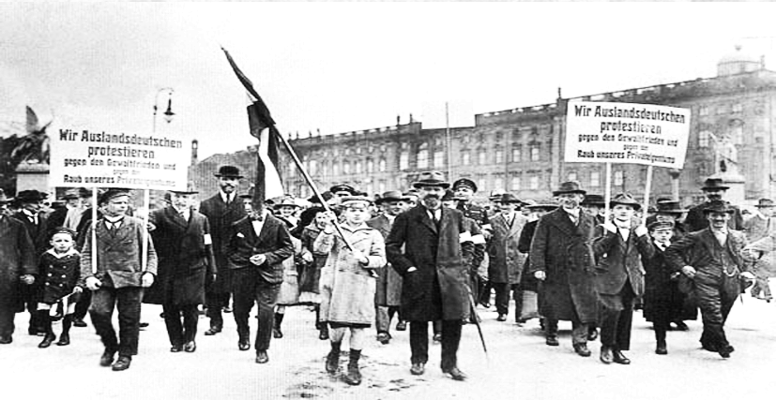

德国人游行反对《凡尔赛和约》

材料二 1919年6月《凡尔赛和约》签字的消息被法国元帅福煦听到后，他说：“这不是和平，这是20年的休战。”

1. 史料一反映了什么问题？从深层次反映了什么矛盾？

(2)史料二中福煦元帅对《凡尔赛和约》的签订持什么态度？结合史实说明他这一态度的理由？

1.B 2.C 3.B 4.D 5.B 6.D

7.(1)凡尔赛体系是建立在对战败国的掠夺基础之上的，没有消除战胜国与战败国之间的矛盾。

(2)凡尔赛体系下对德国的惩罚极为苛刻，埋下了复仇的种子。

8.(1)原因：第一次世界大战的巨大灾难使欧洲民众渴望和平；威尔逊倡导“十四点原则”作为世界和平的纲领，正符合此时欧洲民众的心理。

(2)原因：美国真实意图是争夺世界霸权；和平只是暂时的，没有从根本上解决战后各国之间的矛盾；国际联盟不能真正起到维护世界和平的作用。

9.(1)新秩序：凡尔赛体系(列强一战后在欧洲、非洲和中东地区确立的国际关系新秩序)。

说明：这一体系下矛盾重重：战胜国之间的矛盾，战胜国与战败国的矛盾，资本主义国家和社会主义国家间的矛盾，资本主义国家与被压迫国家、被压迫民族之间的矛盾。(答出两点即可)

(2)原因：巴黎和会是一战中战胜的帝国主义大国重新瓜分世界的分赃会议，是以掠夺弱小国家和民族的利益为基础的；“弱国无外交”。

10.(1)观点：由于美国拒绝加入，国际联盟是一个非常脆弱的组织。原因：迎合一战后各国人民渴望根除战争、保障和平的主张；为美国介入国际事务、争夺世界霸权创造条件。

(2)参加一战的原因：捞取战利品；德国“无限制的潜艇战”损害了美国的商业利益；希望协约国获胜以偿还美国贷款。

没有加入国联的原因：国联为英法控制，美国领导世界的意图落空；美国长久以来一直受孤立主义思想的影响。

11.(1)利用国联干预世界事务；在国联内部利用德国对抗英法；控制国联以称霸世界。

(2)对英国有利。意图：增强对国联的控制，抵制美国的争霸。

(3)参加国联还是不参加国联。

(4)英美帝国主义之间的矛盾。实质：帝国主义争夺世界霸权。

12.(1)反映了国联无法制止战争，维护世界和平。说明：国联成立后，实质上成为英法控制下争夺霸权、瓜分世界和维护其自身利益的工具；对法西斯国家的侵略推行绥靖政策，没有遏制第二次世界大战的爆发。

(2)吸取国联的教训；加强国际合作与维护世界和平的需要；限制极端民族主义；防止新的世界大战等。

13.(1)主张：建立单一的强大的国家集团。问题：第一次世界大战结束，战胜国需要处置战败国、重建世界秩序。

(2)巴黎和会上各国接受建立国际联盟的主张，制定国联盟约，1920年国际联盟建立，威尔逊的主张在一定程度上得以实现。美国国会没有批准国联盟约，美国没有参加国际联盟，20世纪30年代国联盟约多次被德国、日本所破坏，第二次世界大战后宣布解散，国际联盟没有起到“和平的委托人”的作用。

14.(1)问题：《凡尔赛和约》因给德国带来极大危害和屈辱，激起了德国复仇主义情绪。矛盾：凡尔赛体系下战胜的协约国与战败的同盟国之间的矛盾。

(2)态度：担心。理由：《凡尔赛和约》具有掠夺性，必然招致德国的不满和报复。史实：德国要支付巨额赔款。(或德国的海外殖民地被瓜分)

【知识拓展】**凡尔赛体系的形成**

**1**．含义：《凡尔赛和约》及其随后签订的对奥、匈、保、土的各项条约一起，构成了凡尔赛体系。

**2**．内容

|  |  |  |  |
| --- | --- | --- | --- |
| 签约对象 | 签约时间 | 条约名称 | 主要内容 |
| 德国 | 1919年6月 | 《凡尔赛和约》 | 严厉处置德国 |
| 奥地利 | 1919年9月 | 《圣日耳曼条约》 | 疆界关系：确认捷克斯洛伐克和南斯拉夫独立；规定邻国的疆界；德奥不得合并  割让领土：将一些地区分别割让给意大利等国  军备限制：军种、数量受限，废除普遍兵役制  经济惩罚：支付战争赔款；财政由协约国监督 |
| 保加利亚 | 1919年11月 | 《纳伊条约》 | 重划疆界：承认南斯拉夫独立，将部分地区划给南斯拉夫、罗马尼亚  军备限制：军种、数量受限，废除义务兵役制  赔款规定：总额为22.5亿金法郎，37年内还清 |
| 匈牙利 | 1920年6月 | 《特里亚农条约》 | 重申了对奥地利条约的主要条款  领土：将部分地区划给南斯拉夫等国  军事限制：废除普遍兵役制，限制军队数量和装备  赔款：总额为22亿金法郎 |
| 土耳其 | 1920年8月 | 《色佛尔条约》 | 土耳其新政府接受其中部分条款：海峡地区的非军事化和国际共管，对西亚等地区的“委任统治”等安排 |
| 1923年7月 | 《洛桑条约》 | 承认土耳其的领土完整和国家独立；废除领事裁判权；财政不受外国监督，关税自主；取消赔款；维持了《色佛尔条约》的部分条款 |